SKRIPSI
PEMANFAATAN KITOSAN DARI CANGKANG KERANG BULU (Anadara antiquata) DAN EKSTRAK KULIT SEMANGKA (Citrullus lanatus (Thumb)) SEBAGAI PEMBALUT LUKA

OLEH :
DEWI RIZKI NPM.192114134

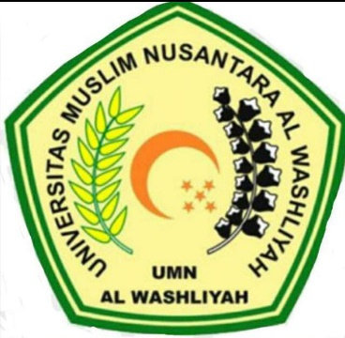

PROGRAM STUDI SARJANA FARMASI
FAKULTAS FARMASI
UNIVERSITAS MUSLIM NUSANTARA AL-WASHLIYAH
MEDAN
2023

PEMANFAATAN KITOSAN DARI CANGKANG KERANG BULU (Anadara antiquata) DAN EKSTRAK KULIT SEMANGKA (Citrullus lanatus (Thumb)) SEBAGAI PEMBALUT LUKA

Diajukan untuk melengkapi dan memenuhi syarat-syarat untuk memperoleh Gelar Sarjana Farmasi pada Program Studi Sarjana Farmasi Fakultas Farmasi Universitas Muslim Nusantara Al-Washliyah

OLEH :
DEWI RIZKI NPM.192114134

PROGRAM STUDI SARJANA FARMASI
FAKULTAS FARMASI
UNIVERSITAS MUSLIM NUSANTARA AL-WASHLIYAH
MEDAN
2023

